北京理工大学珠海学院
综合实践报告书

课程名: C程序设计综合实践
实践项目: 学生信息管理

学 院： 计算机学院
专业班级： 2018级计算机大类7、8班
学生姓名： 刘远哲、叶荣锋、黄亿鸿、谢浩年

指导教师： 郑大鹏
年 月 日

北京理工大学珠海学院
综合实践任务书
2016 ～2017学年第 1 学期

学生姓名： 刘远哲、叶荣锋、黄亿鸿、谢浩年

指导教师： 郑大鹏 工作部门： 计算机学院
一、综合实践项目：
学生信息管理
二、综合实践内容（含技术指标）
综合应用本学期所学C语言程序设计知识，完成一个学生信息管理程序。程序使用三个文本文件stuInfo.txt、sexCode.txt、collegeCode.txt存放学生信息、性别编码、学院编码。文件内容见有关电子文档（可在网络教学平台下载）。学生信息包括学号、姓名、性别代码、学院代码、10门功课成绩。要求设计三个结构体，分别存储上述三个文件中包含的记录，实现学生信息读取、显示、排序、修改（修改后的信息，需输出到文件）、查询等功能，并使用菜单驱动程序各功能执行。作为可选功能，可以为程序启动设置密码。程序主菜单大体如下（可根据你的设计修改）：
******学生信息系统菜单*******
1. 原始文件读取
2. 按姓名排序，输出
3. 按平均成绩排序，输出
4. 输出给定学院学生
5. 修改给定学生成绩信息
6. 按姓名查询学生，输出
7. 修改系统密码
0. 退出
*****************************
所完成的程序要求至少由3个以上文件、4个以上函数组成。
三、进度安排
要求在16周星期五（12月23日）之前完成编程任务及实践报告，并以小组为单位找指导老师答辩。

四、基本要求
本次实践要求以小组为单位完成。每个小组由2至4名学生组成，小组中每人有明确的任务分工。答辩虽以小组为单位，但分别对每个成员就其完成的工作提问和评分。每个小组成员完成的程序代码存放在一个单独的程序文件中，在文件头部以注释的形式加以说明。每个小组成员至少完成2个函数，每个函数上方需要有清晰的注释，说明函数的功能和使用方法。
每个小组应推选一名组长，起协调和总负责作用。请在小组分工安排表备注栏中注明各成员角色(组长或成员)。
报告中，代码清单字体应使用5号宋体，通过适当缩进、换行保证代码和注释清晰可读。心得体会与课程建议部分使用小四号宋体。报告后按成员人数附相应答辩记录表，以记录答辩结果。

指导老师签名：
年 月 日

实践小组分工安排

姓名/学号 | 负责工作 | 备注
刘远哲 | 模块5：修改给定学生成绩信息  模块7：修改系统密码  总调
叶荣锋 | 模块1：原始文件读取  模块3：按平均成绩排序，输出
黄亿鸿 | 模块2：按姓名排序并输出  模块4：输出给定学院学生
谢浩年 | 模块6：按姓名查询学生并输出  模块8：显示菜单  模块0：退出程序
程序代码清单
文件1: Program.c 1
文件2: Program.h 5
文件3: function.h 7
文件4: lyz.c 9
文件5: yrf.h 14
文件6: hyh.c 18
文件7: xhn.c 20
程序测试及运行截图 22
心得体会与课程建议 26

文件1: Program.c
#include "function.h"
#include "Program.h"

char filenameStu[]="data\\Stu_Info3.txt",filenameC[]="data\\C_Info1.txt",filenameS[]="data\\S_Info2.txt",filenamePsd[]="data\\psd.txt";
Cinfo c[CNUM];
Sinfo s[SNUM];
STU stu[NUM],re[NUM]; //学生信息，返回的学生信息
int para[NUM];
int num = 0,cnum = 0,snum = 0; //学生总数,学院总数，性别总数

int main()
{
init(); //密码检测
menu8();
int n;
while (1)
{
printf("请输入要进行的模块:");
if (!InputNum(&n)) continue;
switch (n)
{
case 1: menu1(); break;
case 2: menu2(); break;
case 3: menu3(); break;
case 4: menu4(); break;
case 5: menu5(); break;
case 6: menu6(); break;
case 7: menu7(); break;
case 8: menu8(); break;
case 0: menu0(); break;
default:printf("错误：输入有误！请重新输入\n");
}
}
return 0;
}

int error()
{
if (num==0) printf("错误：你还未读入相关信息，请先进行原始文件读取\n");
return (num==0);
}

void init()
{
if (!JudgePsd("",filenamePsd))
{
char s[100];
while (1)
{
printf("请输入密码以启动系统：");
//gets(s);
InputPsd(s);
if (s[0]=='\0') continue;
if (!JudgePsd(s,filenamePsd))
{
printf("错误：密码错误！\n");
continue;
}
break;
}
}
system("cls");
}

void InputPsd(char psd[])
{
int tot;
char ch;
for (tot = 0;(ch = (char)getch ()) != '\r';tot ++) {
if (ch=='\b')
{
if (tot!=0)
{
tot -= 2;
printf("\b \b");
} else tot --;
} else
{
psd[tot] = ch;
putchar('*');
}
}
psd[tot] = '\0';
printf("\n");
//printf("%s\n",psd);
return;
}

void printStu(STU stu)
{
int i;
char sname[100],cname[100];
for (i=0;i<snum;i ++)
if (s[i].id==stu.sid) strcpy(sname,s[i].name);
for (i=0;i<cnum;i ++)
if (c[i].id==stu.cid) strcpy(cname,c[i].name);
printf("学号：%d\t姓名：%s\t性别：%s\t学院：%s\n",stu.id,stu.name,sname,cname);
printf("该学生的%d门课成绩信息：\n",10);
for (i=0;i<10;i ++) printf("%d\t",stu.score[i]);
printf("\n");
printf("平均分：%f\n\n",stu.ave);
}

void seekPos(FILE *fp)
{
char c,s[100];
while (1)
{
fscanf(fp,"%c",&c);
if (c=='#')
{
fgets(s,sizeof s,fp);
continue;
}
fseek(fp,-1,SEEK_CUR);
break;
}
}

int InputNum(int *num)
{
char s[100];
fflush(stdin);
gets(s);
if (s[0]=='\0') return 0; //接收到换行
if (sscanf(s,"%d",num)!=1) //接收到非数字
{
printf("输入有误！请重新输入！\n");
return 0;
}
return 1;
}
//从stdin中读入一个数字，返回成功与否

文件2:Program.h
/**
* 此文件包含主程序所用到各同学所写的所有函数头
*/

//yrf
void menu1();
void menu3();
int inputStu(STU stu[], int *num, char filename[]);
//从文件名filename读num个学生信息到数组stu，并同时计算平均成绩,成功返回真，失败返回假
int inputCinfo(Cinfo x[], int *num, char filename[]);
//从文件名filename读num个学院信息到数组x,成功返回真，失败返回假
int inputSinfo(Sinfo x[], int *num, char filename[]);
//从文件名filename读num个性别信息到数组x,成功返回真，失败返回假
void sortStudents(STU *s, int *para, int num,CompareMethod cm);
//对num个学生按照指定比较方式排序
int sortByAve(STU x, STU y);
//根据平均成绩排序

//hyh
void menu2();
void menu6();
int sortByName(STU x, STU y);
//根据姓名排序
int findName(STU x[], int num, char name[], STU re[]);
//根据给定的name，从num个x中找出同名，并依次存放到re中，函数返回找到的人数

//lyz
void menu5();
void menu7();
int ModifyStuinfo(STU x[], int num, int id, char filename[]);
//根据给定的学生学号修改该学生的信息
int JudgePsd(char psd[],char filename[]);
//判断密码正确性
int ModifyPsd(char psd[],char filename[]);
//修改密码，返回修改是否成功
char* encodeInp(char *input);
//对密码进行加密

//xhn
void menu4();
void menu8(); //菜单显示
void menu0();

文件3:function.h
#include<stdio.h>
#include<stdlib.h>
#include<string.h>
#include<conio.h> //密码输入
#include<io.h> //文件存在检测
#define NUM 100 //学生最大值
#define CNUM 10 //学院最大值
#define SNUM 3 //性别信息最大值

typedef struct c{
int id;
char name[32];
}Cinfo;
//学院信息
typedef struct gd{
int id;
char name[16];
}Sinfo;
//性别信息
typedef struct stu{
int id;
char name[16];
int sid; //性别代码
int cid; //学院代码
int score[10]; //10门成绩
float ave; //平均成绩
//int nm; //成绩名次
}STU;
//学生信息

typedef int (*CompareMethod)(STU x,STU y);
//CompareMethod 比较方式函数指针

int error(); //未读入文件检测
void init(); //系统初始化&密码检测
void printStu(STU stu);
void seekPos(FILE *fp);
//过滤文件中最顶部的注释
void InputPsd(char psd[]);
//密码输入函数
int InputNum(int *num);
//从stdin中读入一个数字，返回成功与否

文件4:lyz.c
#include"function.h"

extern char filenameStu[],filenameC[],filenameS[],filenamePsd[];
extern Cinfo c[CNUM];
extern Sinfo s[SNUM];
extern STU stu[NUM],re[NUM]; //学生信息，返回的学生信息
extern int para[NUM];
extern int num,cnum,snum; //学生总数,学院总数，性别总数

//lyz
void menu5();
void menu7();
int ModifyStuinfo(STU x[], int num, int id, char filename[]);
//根据给定的学生学号修改该学生的信息
int JudgePsd(char psd[],char filename[]);
//判断密码正确性
int ModifyPsd(char psd[],char filename[]);
//修改密码，返回修改是否成功
char* encodeInp(char *input);
//对密码进行加密

void menu5()
{
if (error()) return;
int id;
printf("请输入学生学号：");
scanf("%d",&id);
if (ModifyStuinfo(stu,num,id,filenameStu))
printf("修改学生信息成功！\n");
else
printf("修改学生信息失败！\n");
}

void menu7()
{
fflush(stdin);
char old[100],new[2][100];
if (!JudgePsd("",filenamePsd))
{
printf("请输入旧密码：");
InputPsd(old);
if (!JudgePsd(old,filenamePsd))
{
printf("错误：密码错误！\n");
return;
}
}
printf("请输入新密码：");
InputPsd(new[0]);
printf("请再次输入新密码：");
InputPsd(new[1]);
if (strcmp(new[0],new[1])!=0)
{
printf("错误：输入的两次新密码不同\n");
return;
}
if (ModifyPsd(new[0],filenamePsd))
printf("修改密码成功！\n");
else
printf("修改密码失败！\n");
}

int ModifyStuinfo(STU x[], int num, int id, char filename[])
{
int flag = 0;
FILE *fp;
if ((fp = fopen(filename,"r+"))==NULL) return 0;
seekPos(fp);
char s[500];

//fprintf(fp,"%d",20);
fgets(s,sizeof s,fp); //忽略总数
fseek(fp,0,SEEK_CUR); //转为写操作
int i,j,n;
for (i=0;i<num;i ++)
{
if (x[i].id == id)
{
printf("修改前：\n");
printStu(x[i]);
while (1)
{
printf("请输入您要修改成绩的编号(1~10)：");
if (scanf("%d",&n)!=1 || n>10 || n<1)
{
while(getchar()!='\n'); //清除缓冲区数据
printf("输入有误！请重新输入！\n");
continue;
}
break;
}
printf("请输入新成绩：");
int score;
scanf("%d",&score);
x[i].score[n-1] = score;
{
for (j=0,x[i].ave=0;j<10;j ++) x[i].ave += x[i].score[j];
x[i].ave /= 10;
}//重算平均分
printf("修改后：\n");
printStu(x[i]);
flag = 1;
}
//文件操作
fprintf(fp,"%d %s %d %d ",x[i].id,x[i].name,x[i].sid,x[i].cid);
//printf("%d\n",ferror(fp));
if (ferror(fp)) return 0;
//printf("%d %s %d %d",stu[i].id,stu[i].name,stu[i].sid,stu[i].cid);
for (j=0;j<10;j ++)
{
fprintf(fp,"%d ",x[i].score[j]);
if (ferror(fp)) return 0;
//printf("%d ",stu[i].score[j]);
}
fprintf(fp,"\n");
if (ferror(fp)) return 0;
//fgets(s,sizeof s,fp);
}
if (fclose(fp)==EOF) return 0;
if (!flag)
printf("找不到学号为%d的学生\n",id);
return flag;
}

int JudgePsd(char psd[],char filename[])
{
char data[100]={};
char *encode = encodeInp(psd);
if (access(filename,F_OK)==-1) return 1; //空密码
FILE *fp = fopen(filename,"r");
if (fp==NULL)
{
printf("错误：打开文件失败！\n");
return 0;
}
fgets(data,sizeof data,fp);
if (fclose(fp)==EOF) return 0;
return (strcmp(data,encode)==0);
}

int ModifyPsd(char psd[],char filename[])
{
char *encode = encodeInp(psd);
//if (access(filename,F_OK)==-1) return 1; //空密码
FILE *fp = fopen(filename,"w");
if (fp==NULL)
{
printf("错误：打开文件失败！\n");
return 0;
}
fputs(encode,fp);
if (ferror(fp)) return 0;
if (fclose(fp)==EOF) return 0;
return 1;
}

char* encodeInp(char *input)
{
const char keyStr[] = "ABCDEFGHIJKLMNOPQRSTUVWXYZabcdefghijklmnopqrstuvwxyz0123456789+/=";
static char output[100];
memset(output,0,sizeof output);
int chr1,chr2,chr3;
int enc1,enc2,enc3,enc4;
int i=0,tot = 0;
while (i < strlen(input)){
chr1 = input[i++];
chr2 = input[i++];
chr3 = input[i++];
enc1 = chr1 >> 2;
enc2 = ((chr1 & 3) << 4) | (chr2 >> 4);
enc3 = ((chr2 & 15) << 2) | (chr3 >> 6);
enc4 = chr3 & 63;
if(chr2==0)
{
enc3 = enc4 = 64;
} else if (chr3==0)
{
enc4 = 64;
}
output[tot ++]=keyStr[enc1];
output[tot ++]=keyStr[enc2];
output[tot ++]=keyStr[enc3];
output[tot ++]=keyStr[enc4];

chr1 = chr2 = chr3 = 0;
enc1 = enc2 = enc3 = enc4 = 0;

};
return output;
}

文件5:yrf.h
#include"function.h"

extern char filenameStu[],filenameC[],filenameS[],filenamePsd[];
extern Cinfo c[CNUM];
extern Sinfo s[SNUM];
extern STU stu[NUM],re[NUM]; //学生信息，返回的学生信息
extern int para[NUM];
extern int num,cnum,snum; //学生总数,学院总数，性别总数

void menu8();
//yrf
void menu1();
void menu3();
int inputStu(STU stu[], int *num, char filename[]);
//从文件名filename读num个学生信息到数组stu，并同时计算平均成绩,成功返回真，失败返回假
int inputCinfo(Cinfo x[], int *num, char filename[]);
//从文件名filename读num个学院信息到数组x,成功返回真，失败返回假
int inputSinfo(Sinfo x[], int *num, char filename[]);
//从文件名filename读num个性别信息到数组x,成功返回真，失败返回假
void sortStudents(STU *s, int *para, int num,CompareMethod cm);
//对num个学生按照指定比较方式排序
int sortByAve(STU x, STU y);
//根据平均成绩排序

void menu1()
{
if (inputStu(stu,&num,filenameStu))
printf("读入学生信息成功，共读入%d个信息\n",num);
else
printf("错误：读入学生信息失败\n");
if (inputCinfo(c,&cnum,filenameC))
printf("读入学院信息成功，共读入%d个信息\n",cnum);
else
printf("错误：读入学院信息失败\n");
if (inputSinfo(s,&snum,filenameS))
printf("读入性别信息成功，共读入%d个信息\n",snum);
else
printf("错误：读入性别信息失败\n");
}

void menu3()
{
if (error()) return;
sortStudents(stu,para,num,sortByAve);
int i;
for (i=0;i<num;i ++) printStu(stu[para[i]]);
menu8();
}

int inputStu(STU stu[], int *num, char filename[])
{
FILE *fp;
if((fp=fopen(filename,"r"))==NULL)
{
printf("Can't not open this file");
return 0;
}
if(ferror(fp))
{
printf("This file has error");
return 0;
}
char s[100];
while (1)
{
int n;
fgets(s,sizeof (s),fp);
if(s[0]=='#')
continue;
sscanf(s,"%d",&n);
*num = n;
//printf("%d\n",n);
int i,j;
for(i=0;i<n;i++)
{
fscanf(fp,"%d %s %d %d",&stu[i].id,stu[i].name,&stu[i].sid,&stu[i].cid);
stu[i].ave=0;
for(j=0;j<10;j++)
{
fscanf(fp,"%d",&stu[i].score[j]);
stu[i].ave+=stu[i].score[j];
}
stu[i].ave=stu[i].ave/10;
}

// for(i=0;i<n;i++)
// {
// printf("学号是：%d\n 姓名是：%s\n 性别是：%d\n 学院是：%d\n",stu[i].num,stu[i].name,stu[i].sex,stu[i].college);
// printf("第%d的成绩是：%d\n",j+1,stu[i].score[j]);
// }
break;
}
fclose(fp);
return 1;
}

int inputCinfo(Cinfo x[], int *num, char filename[])
{
FILE *fp;
fp=fopen(filename,"r");
char b[100];
while(1)
{
fgets(b,sizeof (b),fp);
if(b[0]=='#')
continue;
int i,h;
sscanf(b,"%d",&h);
*num = h;
for(i=0;i<h;i++)
{
fscanf(fp,"%d %s",&x[i].id,x[i].name);
// printf("%d\n %s\n",x[i].id,x[i].name);
}
break;
}
return 1;
}

int inputSinfo(Sinfo x[], int *num, char filename[])
{
FILE *fp;
fp=fopen(filename,"r");
char p[100];
while(1)
{
fgets(p,sizeof(p),fp);
if(p[0]=='#')
continue;
int i,q;
sscanf(p,"%d",&q);
*num = q;
for(i=0;i<q;i++)
{
fscanf(fp,"%d %s",&x[i].id,x[i].name);
// printf("%d %s\n",x[i].id,x[i].name);
}
break;
}
return 1;
}

void sortStudents(STU *s, int *para, int num, CompareMethod cmp)
{
int i,j,tmp;
for(i=0;i<num;i++) para[i]=i;
//平行数组初始化
for(i=0;i<num;i++)
for(j=i+1;j<num;j++)
if(cmp(s[para[i]],s[para[j]])){
tmp = para[i];
para[i] = para[j];
para[j] = tmp;
}
}

int sortByAve(STU x, STU y) {return x.ave < y.ave;}

文件6:hyh.c
#include"function.h"

extern char filenameStu[],filenameC[],filenameS[],filenamePsd[];
extern Cinfo c[CNUM];
extern Sinfo s[SNUM];
extern STU stu[NUM],re[NUM]; //学生信息，返回的学生信息
extern int para[NUM];
extern int num,cnum,snum; //学生总数,学院总数，性别总数

void sortStudents(STU *s, int *para, int num,CompareMethod cm);
//对num个学生按照指定比较方式排序
void menu8();

//hyh
void menu2();
void menu6();
int sortByName(STU x, STU y);
//根据姓名排序
int findName(STU x[], int num, char name[], STU re[]);
//根据给定的name，从num个x中找出同名，并依次存放到re中，函数返回找到的人数

void menu2()
{
if (error()) return;
sortStudents(stu,para,num,sortByName);
int i;
for (i=0;i<num;i ++) printStu(stu[para[i]]);
menu8();
}
/*
stu[i] 7 3 2 1 4 5 6 8
para[i] 1 2 3 4 5 6 7 8
para[i] 4 3 2 5 6 7 1 8
i 0 1 2 3 4 5 6 7
*/
void menu6()
{
if (error()) return;
char s[16];
printf("请输入学生姓名（完全匹配）：");
scanf("%s",s);
int tot = findName(stu,num,s,re);
if (tot==0)
{
printf("错误：未找到该学生！\n");
} else
{
int i;
for (i=0;i<tot;i ++) printStu(re[i]);
}
}

int sortByName(STU x, STU y)
{
return strcmp(x.name,y.name)>0;
}

int findName(STU x[], int num, char name[], STU re[])
{
int tot = 0,i = 0;
for (i=0;i<num;i ++)
{
if (strcmp(x[i].name,name)==0)
{
re[tot] = x[i];
tot ++;
}
}
return tot;
}// 戴财利

文件7:xhn.c
#include"function.h"

extern char filenameStu[],filenameC[],filenameS[],filenamePsd[];
extern Cinfo c[CNUM];
extern Sinfo s[SNUM];
extern STU stu[NUM]; //学生信息，返回的学生信息
extern int num,cnum,snum; //学生总数,学院总数，性别总数

//xhn
void menu4();
void menu8(); //菜单显示
void menu0();

void menu4()
{
if (error()) return;
puts("********************请指定一个学院*****************************");
int i;
for (i=0;i<cnum;i ++)
printf("%d. %s\n",c[i].id,c[i].name);
puts("***************************************************************");
while (1)
{
int n;
printf("请输入学院代码:");
if (InputNum(&n) == 0) continue;
for (i=0;i<num;i ++)
if (stu[i].cid==n)
printStu(stu[i]);
break;
}
menu8();
}

void menu0()
{
exit(0);
}

void menu8()
{
puts("********************学生成绩管理系统***************************");
puts("1. 原始文件读取");
puts("2. 按姓名排序并输出");
puts("3. 按平均成绩排序并输出");
puts("4. 输出给定学院学生");
puts("5. 修改给定学生成绩信息（修改后的信息，需输出到文件）");
puts("6. 按姓名查询学生并输出");
puts("7. 修改系统密码");
puts("8. 显示菜单");
puts("0. 结束系统");
puts("***************************************************************");
}

程序测试及运行截图

模块1

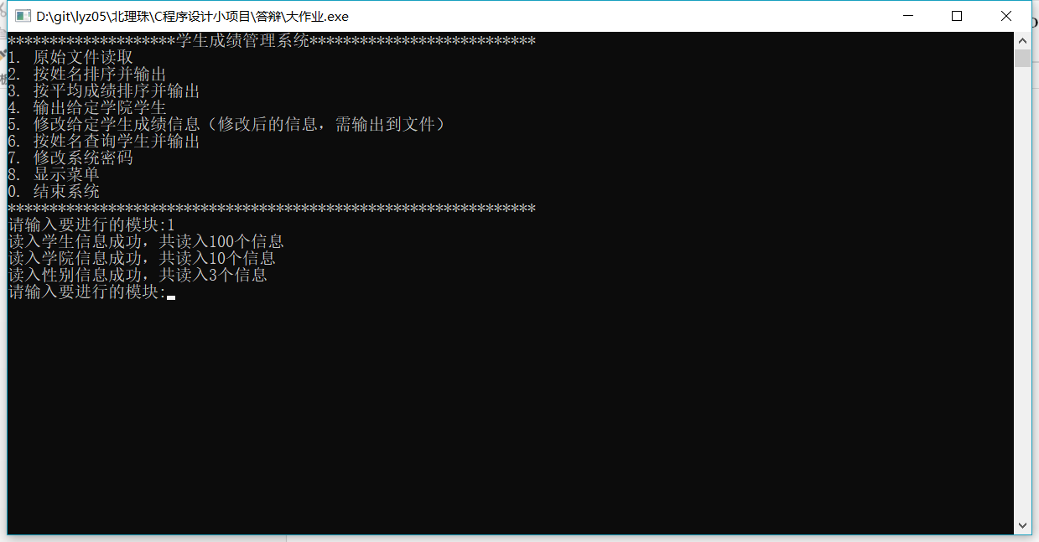

模块2

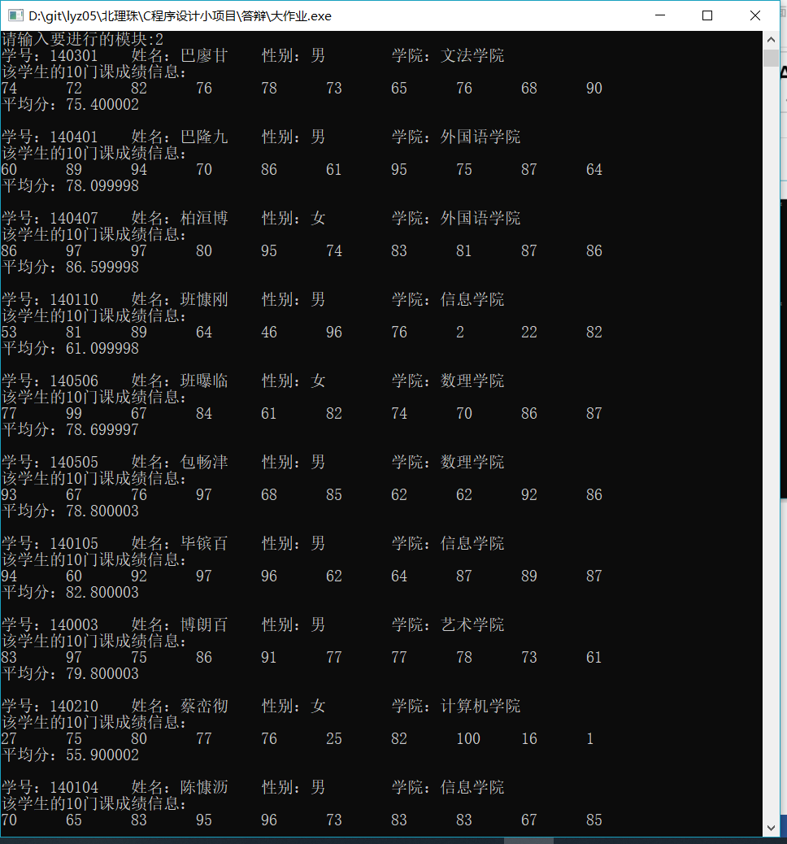

模块3

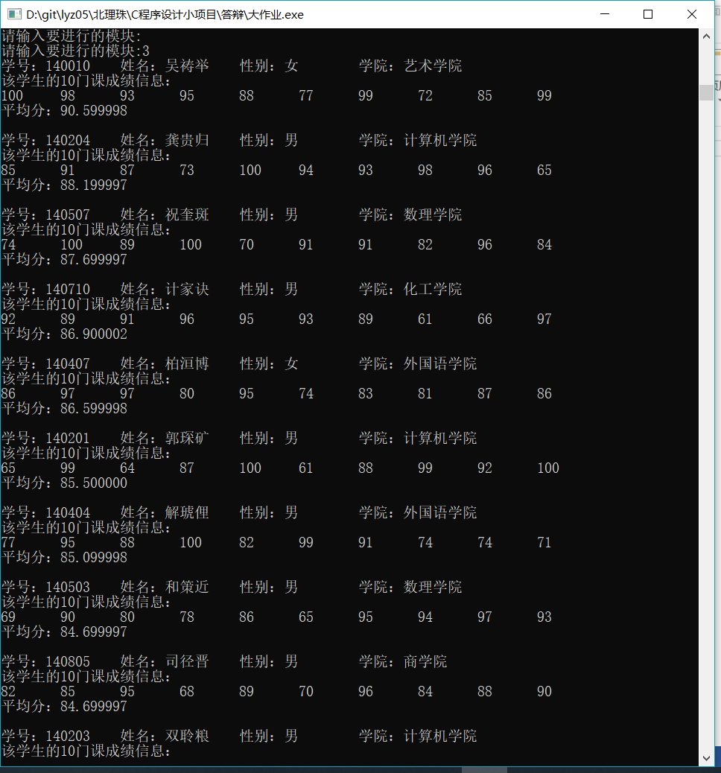

模块4

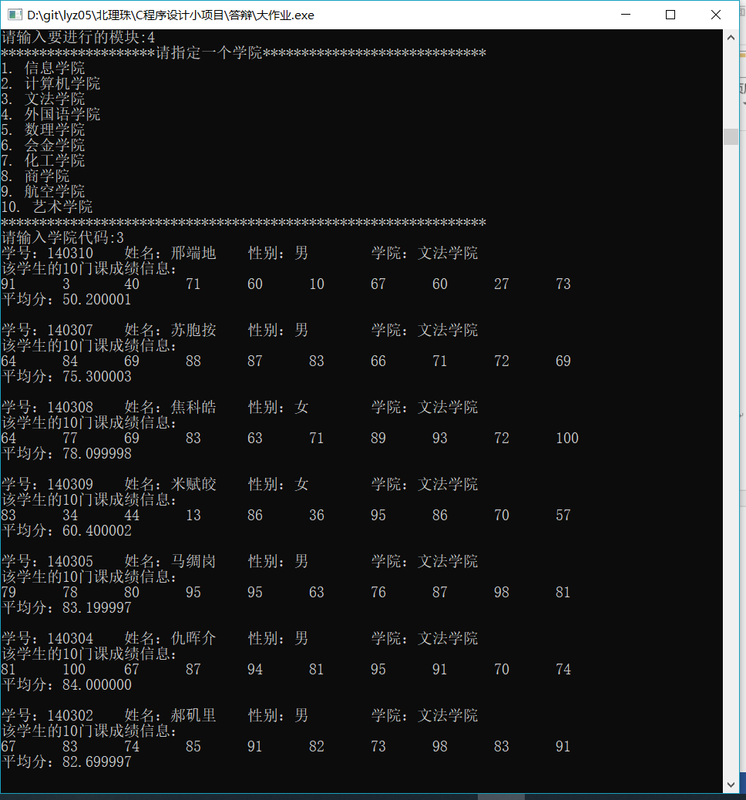

模块5

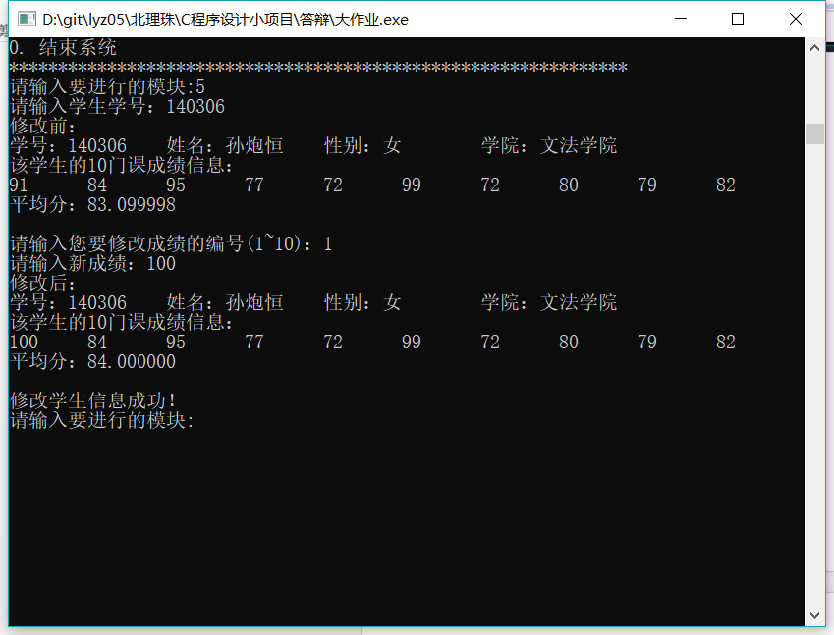

模块6

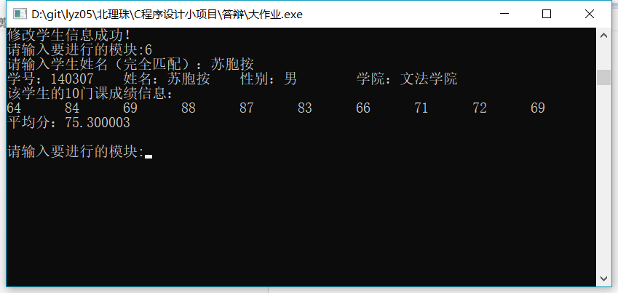

模块7&模块8&模块0

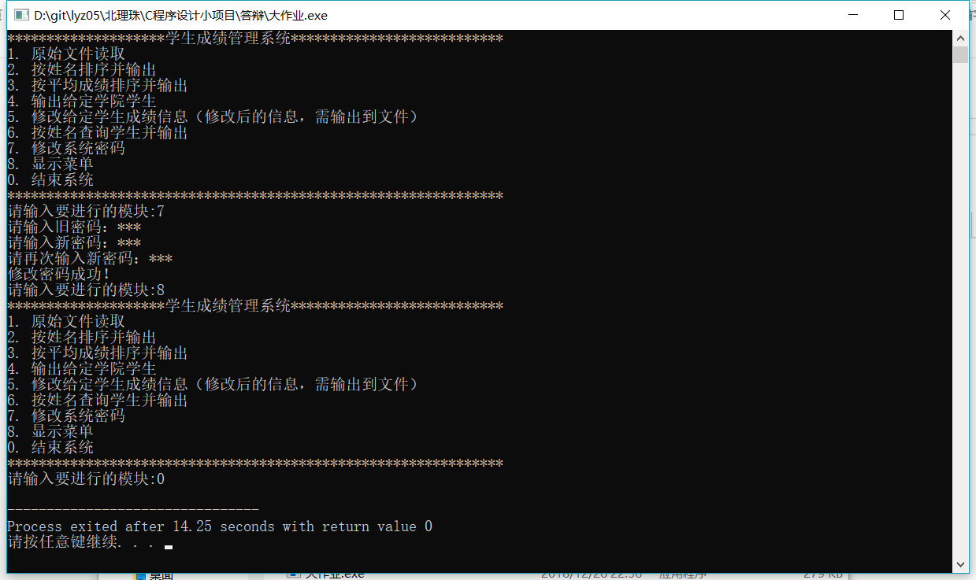

心得体会与课程建议
（刘远哲）能够熟练使用dev-cpp，熟悉c语言的文件操作及多文件编译。了解了c语言中的不回显输入函数，用以实现密码输入。
（叶荣峰）本次期末大作业，我完成了读取文件和平均成绩排序，这次功能任务量较大，让我们学会了如何团队合作，和学习怎么打代码。
（谢浩年）本次大作业我负责的是第四和第八部分，在这个过程中我受益匪浅，增强了我的团队合作意识，在与同学交流的过程中学到了许多东西。
（黄亿鸿）本次期末大作业，我学会了用Strcmy排序，通过名字找信息，这次功能任务量较大，让我们学会了如何团队合作，和学习怎么打代码。
本次大作业我受益匪浅，在过程中我为大佬们加油！学会了如何当一条咸鱼，更学会了咸鱼的基本职能，如何当好一条优秀的咸鱼！

答辩记录
学号 |  |  | 姓名 |  |  |  | 班级
答辩问题及回答记录
答辩成绩 |  |  |  | 教师签名

